Дифференцированный зачет по учебной практике.
ЗАДАНИЕ ДЛЯ ЭКЗАМЕНУЮЩЕГОСЯ
Для выполнения задания Вам необходимо выбрать задание, согласно списка.
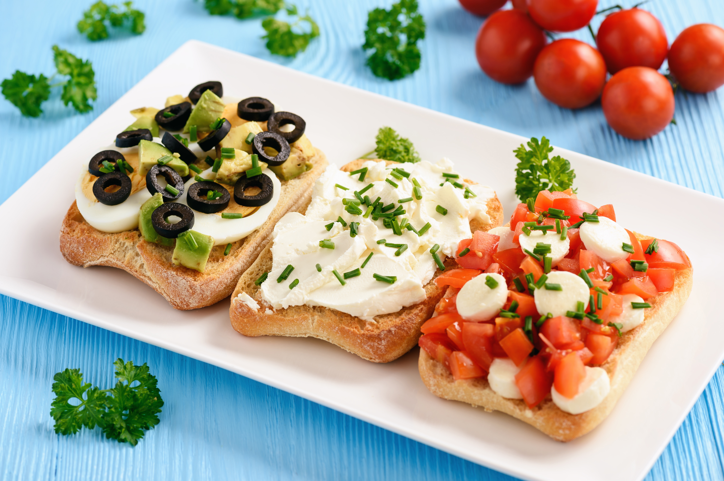
Выполнить задания. Фотоотчет о выполнении задания отправляются на указанную почту: vdbelkina@sgptt.ru в электронном виде. Если у вас нет возможности выполнить задание практически (отсутствие продуктов), выполняем задание письменно, с описанием технологического процесса. Можно в виде слайдовой презентации ( с фотографиями, используем ресурсы интернета).
№пп | ФИО | Билет №
1 | .Григорьев И, В, | 1
2 | .Емельяненко Н, А, | 2
3 | Заводянская Е,С, | 3
4 | .Ковтун Н О | 4
5 | .Краснова А В | 5
6 | Малкина И В | 6
7 | .Маркаданов П Н | 7
8 | Овчинников Н А | 8
9 | .Палкин И В | 9
10 | .Панченко А В | 10
11 | Фёдоров Н А | 11
12 | .Филатов С И | 12
13 | Чулкова Н О | 13
14 | .Шуваева А А | 14
15 | Янковкий Е В | 15
16 | .Степанович М В | 16
17 | .Головинская В В | не допущена
18 | Емельяненко Е А | не допущена

Задание 1
Коды проверяемых профессиональных и общих компетенций:
ПК 1.1, 1.2, 1.3, 1.4.
ОК 1, ОК 2,ОК 3, ОК 4,ОК 6,ОК 7, ОК 09, ОК 10,
ПО
Инструкция: Внимательно прочитайте задание.
Вы можете воспользоваться: технологической картой, оборудованием, инвентарем, инструментами и приспособлениями лаборатории кулинарии
Время выполнения задания 4 часа
Текст задания:
- Произвести первичную обработку перца свежего. Нарезать жюльен.
- Приготовить рыбную котлетную массу Приготовить полуфабрикат для зраз «Донских».
- Приготовить полуфабрикат из свинины для приготовления карбонада

Задание 2
Коды проверяемых профессиональных и общих компетенций:
ПК 1.1, 1.2, 1.3, 1.4.
ОК 1, ОК 2,ОК 3, ОК 4,ОК 6,ОК 7, ОК 09, ОК 10,
ПО
Инструкция: Внимательно прочитайте задание.
Вы можете воспользоваться: технологической картой, оборудованием, инвентарем, инструментами и приспособлениями лаборатории кулинарии
Время выполнения задания 4 часа
Текст задания:
- Произвести обработку .томатов Нарезать конкассе
- .Произвести обработку мясо Приготовить рулет лопатки окорока не фаршированный .
- Приготовить кнельную массу из мясо птицы

Задание 3
Коды проверяемых профессиональных и общих компетенций:
ПК 1.1, 1.2, 1.3, 1.4.
ОК 1, ОК 2,ОК 3, ОК 4,ОК 6,ОК 7, ОК 09, ОК 10,
ПО
Инструкция: Внимательно прочитайте задание.
Вы можете воспользоваться: технологической картой, оборудованием, инвентарем, инструментами и приспособлениями лаборатории кулинарии
Время выполнения задания 4 часа
Текст задания:
- Произвести обработку картофеля. Нарезка турне картофель .
- Приготовить рыбную котлетную массу. Приготовить полуфабрикат из рыбной котлетной массы (зразы Донские).
- Нарезать полуфабрикаты из вырезки

Задание 4
Коды проверяемых профессиональных и общих компетенций:
ПК 1.1, 1.2, 1.3, 1.4.
ОК 1, ОК 2,ОК 3, ОК 4,ОК 6,ОК 7, ОК 09, ОК 10,
ПО
Инструкция: Внимательно прочитайте задание.
Вы можете воспользоваться: технологической картой, оборудованием, инвентарем, инструментами и приспособлениями лаборатории кулинарии
Время выполнения задания 4 часа
Текст задания:
- Произвести обработку сладкого перца. Нарезка аше.
- Приготовить рыбную котлетную массу. Приготовить полуфабрикат из рыбной котлетной массы (тельное).
- Приготовить полуфабрикат из птицы тушка фаршированная целиком.

Задание 5
Коды проверяемых профессиональных и общих компетенций:
ПК 1.1, 1.2, 1.3, 1.4.
ОК 1, ОК 2,ОК 3, ОК 4,ОК 6,ОК 7, , ОК 09, ОК 10,
ПО
Инструкция: Внимательно прочитайте задание.
Вы можете воспользоваться: технологической картой, оборудованием, инвентарем, инструментами и приспособлениями лаборатории кулинарии
Время выполнения задания 4 часа
Текст задания:
- Произвести обработку зелени. Нарезка шифонад
- Приготовить рыбную котлетную массу. Приготовить полуфабрикат из рыбной котлетной массы (зразы Донские).
3Приготовить полуфабрикат из мясо росгбиф
Задание 6
Коды проверяемых профессиональных и общих компетенций:
ПК 1.1, 1.2, 1.3, 1.4.
ОК 1, ОК 2,ОК 3, ОК 4,ОК 6,ОК 7, ОК 09, ОК 10,
ПО
Инструкция: Внимательно прочитайте задание.
Вы можете воспользоваться: технологической картой, оборудованием, инвентарем, инструментами и приспособлениями лаборатории кулинарии
Время выполнения задания 4 часа
Текст задания:
- Произвести обработку картофеля. Нарезать картофель боченком.спиралью
- Произвести обработку головоногих малюсков
- Нарезать крупнокусковой полуфабрикат мясо шпигованное.

Задание 7
Коды проверяемых профессиональных и общих компетенций:
ПК 1.1, 1.2, 1.3, 1.4.
ОК 1, ОК 2,ОК 3, ОК 4,ОК 6,ОК 7, ОК 09, ОК 10,
ПО
Инструкция: Внимательно прочитайте задание.
Вы можете воспользоваться: технологической картой, оборудованием, инвентарем, инструментами и приспособлениями лаборатории кулинарии
Время выполнения задания 4 часа
Текст задания:
- Произвести обработку моркови Нарезать нарезкой пейзан
Подготовить щуку для фаршированя .
- Нарезать мясной натурально –рубленный полуфабрикат бифштекс

Задание 8
Коды проверяемых профессиональных и общих компетенций:
ПК 1.1, 1.2, 1.3, 1.4.
ОК 1, ОК 2,ОК 3, ОК 4,ОК 6,ОК 7, , ОК 09, ОК 10
ПО
Инструкция: Внимательно прочитайте задание.
Вы можете воспользоваться: технологической картой, оборудованием, инвентарем, инструментами и приспособлениями лаборатории кулинарии
Время выполнения задания 4 часа
Текст задания:
- Произвести обработку моркови. Нарезать морковь турне
- Приготовить рыбную котлетную массу. Приготовить полуфабрикат из рыбной котлетной массы (тельное).
- Нарезать мясной полуфабрикат ростбиф.

Задание 9
Коды проверяемых профессиональных и общих компетенций:
ПК 1.1, 1.2, 1.3, 1.4.
ОК 1, ОК 2,ОК 3, ОК 4,ОК 6,ОК 7, ОК 09, ОК 10,
ПО
Инструкция: Внимательно прочитайте задание.
Вы можете воспользоваться: технологической картой, оборудованием, инвентарем, инструментами и приспособлениями лаборатории кулинарии
Время выполнения задания 4 часа
Текст задания:
- Произвести обработку моркови. Нарезать морковь нарезкой турне.
- Приготовить рыбный полуфабрикат для варки с кожей и без костей.
- Приготовить мясную котлетную массу. Приготовить полуфабрикат из мясной котлетной массы (котлета).

Задание 10
Коды проверяемых профессиональных и общих компетенций:
ПК 1.1, 1.2, 1.3, 1.4.
ОК 1, ОК 2,ОК 3, ОК 4,ОК 6,ОК 7, ОК 09, ОК 10
ПО
Инструкция: Внимательно прочитайте задание.
Вы можете воспользоваться: технологической картой, оборудованием, инвентарем, инструментами и приспособлениями лаборатории кулинарии
Время выполнения задания 4 часа
Текст задания:
- Произвести обработку морковь. Нарезать морковь эмансе.
- Произвести обработку рыбы для использование в целом виде .
- . Приготовить полуфабрикат , филе птицы фаршированный печенью.

Задание 11
Коды проверяемых профессиональных и общих компетенций:
ПК 1.1, 1.2, 1.3, 1.4.
ОК 1, ОК 2,ОК 3, ОК 4,ОК 6,ОК 7, ОК 09, ОК 10
ПО
Инструкция: Внимательно прочитайте задание.
Вы можете воспользоваться: технологической картой, оборудованием, инвентарем, инструментами и приспособлениями лаборатории кулинарии
Время выполнения задания 4 часа
Текст задания:
- Произвести обработку свеклы. Нарезка пейзан.
- Приготовить рыбные полуфабрикаты рулетики рыбные
- Приготовить кнельную массу из мясо

Задание 12
Коды проверяемых профессиональных и общих компетенций:
ПК 1.1, 1.2, 1.3, 1.4.
ОК 1, ОК 2,ОК 3, ОК 4,ОК 6,ОК 7, ОК 09, ОК 10
ПО
Инструкция: Внимательно прочитайте задание.
Вы можете воспользоваться: технологической картой, оборудованием, инвентарем, инструментами и приспособлениями лаборатории кулинарии
Время выполнения задания 4 часа
Текст задания:
- Произвести обработку томатов. Нарезка конкассе.
2. Приготовить рыбные полуфабрикаты для жарки во фритюре нарезанные из пластованной рыбы без кожи и костей.
3. . Приготовить полуфабрикат рулет из курицы

Задание 13
Коды проверяемых профессиональных и общих компетенций:
ПК 1.1, 1.2, 1.3, 1.4.
ОК 1, ОК 2,ОК 3, ОК 4,ОК 6,ОК 7, ОК 09, ОК 10
ПО
Инструкция: Внимательно прочитайте задание.
Вы можете воспользоваться: технологической картой, оборудованием, инвентарем, инструментами и приспособлениями лаборатории кулинарии
Время выполнения задания 4 часа
Текст задания:
- Произвести обработку помидор . Нарезка конкассе .
- Обработать и подготовить щуку к фаршированию.
- Приготовить котлеты из филе птицы фаршированные печенью.

Задание 14
Коды проверяемых профессиональных и общих компетенций:
ПК 1.1, 1.2, 1.3, 1.4.
ОК 1, ОК 2,ОК 3, ОК 4,ОК 6,ОК 7, ОК 09, ОК 10
ПО
Инструкция: Внимательно прочитайте задание.
Вы можете воспользоваться: технологической картой, оборудованием, инвентарем, инструментами и приспособлениями лаборатории кулинарии
Время выполнения задания 4 часа
Текст задания:
- Произвести обработку свеклы. Нарезать свеклу соломкой.
- Произвести обработку морепродуктов кальмаров. Подготовить кальмары к фаршированию
- Приготовить полуфабрикат грудинка фаршированная мясом .

Задание 15
Коды проверяемых профессиональных и общих компетенций:
ПК 1.1, 1.2, 1.3, 1.4.
ОК 1, ОК 2,ОК 3, ОК 4,ОК 6,ОК 7, ОК 09, ОК 10
ПО
Инструкция: Внимательно прочитайте задание.
Вы можете воспользоваться: технологической картой, оборудованием, инвентарем, инструментами и приспособлениями лаборатории кулинарии
Время выполнения задания 4 часа
Текст задания:
- Произвести обработку картофеля. Нарезать турне.
- Подготовить рыбу к фаршированию порционными кусками. .
- Приготовить мясную котлетную массу. Приготовить полуфабрикат из мясной котлетной массы (рулет).

Задание 16
Коды проверяемых профессиональных и общих компетенций:
ПК 1.1, 1.2, 1.3, 1.4.
ОК 1, ОК 2,ОК 3, ОК 4,ОК 6,ОК 7, ОК 09, ОК 10
ПО
Инструкция: Внимательно прочитайте задание.
Вы можете воспользоваться: технологической картой, оборудованием, инвентарем, инструментами и приспособлениями лаборатории кулинарии
Время выполнения задания 4 часа
Текст задания:
- Произвести обработку репчатого лука. Нарезать репчатый лук аше.
- Произвести первичную обработку трески Приготовить галантин из рыбы.
- Обработать куриные окорочка Приготовить полуфабрикат фаршированныё куриные ножки.

Задание 17
Коды проверяемых профессиональных и общих компетенций:
ПК 1.1, 1.2, 1.3, 1.4.
ОК 1, ОК 2,ОК 3, ОК 4,ОК 6,ОК 7, ОК 09, ОК 10
ПО
Инструкция: Внимательно прочитайте задание.
Вы можете воспользоваться: технологической картой, оборудованием, инвентарем, инструментами и приспособлениями лаборатории кулинарии
Время выполнения задания 4 часа
Текст задания:
- Произвести обработку репчатого лука. Нарезка аше.
- Произвести обработку рыбы дорадо. Подготовить дорадо к фаршированию
- Обработать филе птицы и печень . Приготовить полуфабрикат котлеты из филе птицы фаршированные печенью.

Задание 18
Коды проверяемых профессиональных и общих компетенций:
ПК 1.1, 1.2, 1.3, 1.4.
ОК 1, ОК 2,ОК 3, ОК 4,ОК 6,ОК 7, ОК 09, ОК 10
ПО
Инструкция: Внимательно прочитайте задание.
Вы можете воспользоваться: технологической картой, оборудованием, инвентарем, инструментами и приспособлениями лаборатории кулинарии
Время выполнения задания 4 часа
Текст задания:
- Произвести обработку репчатого лука. Нарезка аше.
- Произвести обработку судак а Приготовить филе из рыбы фаршированное
3. Приготовить полуфабрикат мясной рулет

